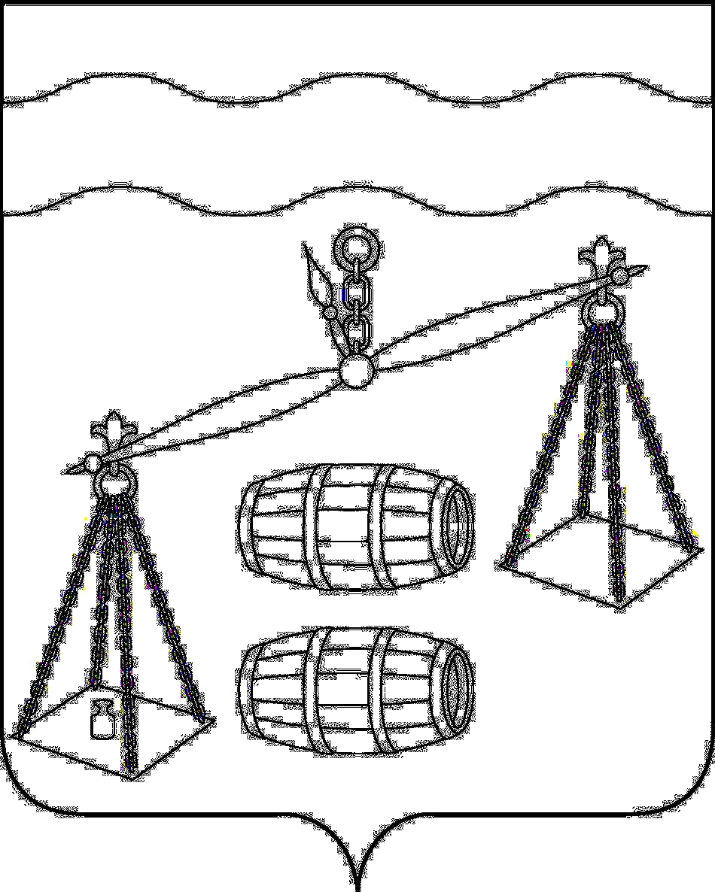


СЕЛЬСКАЯ ДУМА
сельского поселения
«Село Дабужа»
Калужская область
Сухиничский район
РЕШЕНИЕ

от 22.02.2022г № 80
Об отчете главы администрации СП «Cело Дабужа» «Об итогах социально-экономического развития сельского поселения «Село Дабужа» в 2021 году и задачах на 2022 год»

Заслушав отчет главы администрации сельского поселения «Село Дабужа» «Об итогах социально-экономического развития сельского поселения «Село Дабужа» в 2021 году и задачах на 2022 год», Сельская Дума СП «Село Дабужа» отмечает, что деятельность администрации поселения, в истекший период была направлена на решение основных задач: стабильного социально-экономического развития поселения, исполнения государственных, муниципальных программ и реализации национальных проектов.
Руководствуясь ст.37 Федерального закона от 06.10.2003 № 131-ФЗ «Об общих принципах организации местного самоуправления в Российской Федерации», Уставом сельского поселения «Село Дабужа», Сельская Дума СП «Село Дабужа» РЕШИЛА:

- Отчет главы администрации сельского поселения «Село Дабужа» «Об итогах социально-экономического развития сельского поселения «Село Дабужа» в 2021 году и задачах на 2022 год» принять к сведению. (Прилагается).
- Признать работу главы администрации и деятельность администрации сельского поселения «Село Дабужа» в 2021году удовлетворительной.
- Рекомендовать администрации сельского поселения «Село Дабужа» продолжить работу:
- по дальнейшему развитию экономики поселения.
- по реализации на территории сельского поселения муниципальных программ улучшения демографической ситуации, безопасных и качественных автомобильных дорог, водоснабжения и водоотведения, газификации, энергосбережения;
- по созданию благоприятных условий для развития в поселении малого предпринимательства;
- по выполнению наказов жителей поселения;
- по повышению эффективности бюджетных средств, реализации мероприятий, направленных на оптимизацию бюджетных расходов;
- активизации пропаганды здорового образа жизни, развитию массовых видов спорта;
- воспитанию чувства патриотизма у населения, сохранению межнационального единства в обществе;
- по повышению гражданской активности населения в решении вопросов местного значения, привлечения общественности, молодежи к проведению работ по благоустройству населенных пунктов;
- Настоящее решение вступает в силу после его официального обнародования и подлежит размещению на официальном сайте МР «Сухиничский район» в разделе «поселение»
- Контроль за исполнением настоящего Решения оставляю за собой.

Глава сельского поселения
«Село Дабужа» Л.Н. Фонаскова

